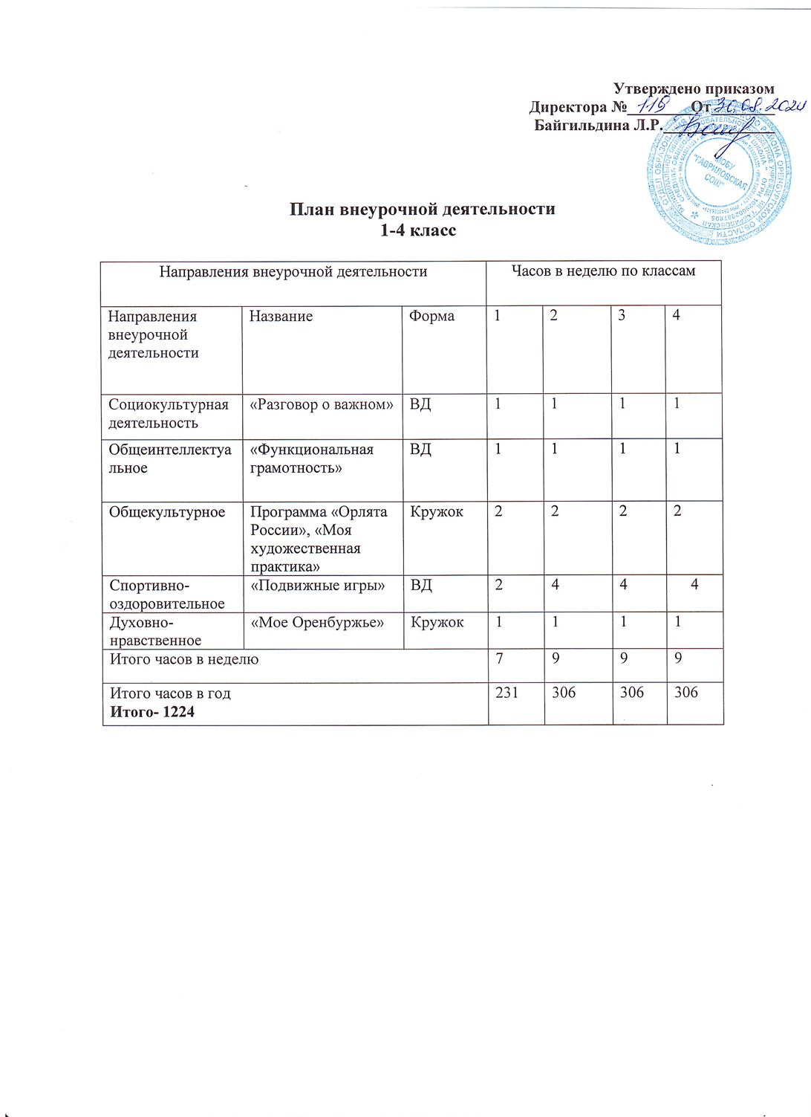

**Пояснительная записка к плану внеурочной деятельности**

**начального общего образования**

**1-4 класс (ФГОС НОО) 2024-2025 учебного года**

Под внеурочной деятельностью в рамках реализации ФГОС НОО следует понимать образовательную деятельность, осуществляемую в формах, отличных от классно-урочной, и направленную на достижение планируемых результатов освоения основной образовательной программы начального общего образования.

В качестве организационного механизма реализации внеурочной деятельности в МОБУ «Гавриловская СОШ» используется план внеурочной деятельности - нормативный документ, который обеспечивает введение в действие и реализацию требований Федерального государственного образовательного стандарта начального общего образования, определяет общий и максимальный объем нагрузки обучающихся в рамках внеурочной деятельности, состав и структуру направлений и форм внеурочной деятельности на уровень образования (с учетом специфики малой наполняемости классов в малокомплектной сельской школе).

В соответствии с требованиями ФГОС и основной образовательной программы внеурочная деятельностьорганизуется по направлениям развития личности:

|  |  |
| --- | --- |
| **Направление** | **Цели** |
| Спортивно- оздоровительное | Всесторонне гармоническое развитие личности ребенка, формирование физически здорового человека, формирование мотивации к сохранению и укреплению здоровья. |
| Общеинтеллектуальное | Обогащение запаса учащихся языковыми знаниями, способствование формированию мировоззрения, эрудиции. кругозора |
| Общекультурное | Развитие эмоциональной сферы ребенка, чувства прекрасного, творческих способностей, формирование коммуникативной и общекультурной компетенций. |
| Духовно-нравственное | Привитие любви к Отечеству, малой Родине, формирование гражданской ответственности, чувства патриотизма, формирование позитивного отношения к базовым ценностям общества, религии своего народа. |
| Социальное | Формирование таких ценностей, как познание, истина, социально-значимой ценности.  \  значимой деятельности значимой деятельности |

Организация занятий по направлениям раздела «Внеурочная деятельность» является неотъемлемой частью образовательного процесса в образовательном учреждении. Общеобразовательные учреждения предоставляют обучающимся возможность выбора широкого спектра занятий, направленных на их развитие.

При организации внеурочной деятельности обучающихся школа использует возможности школы, учреждений дополнительного образования, культуры и спорта. В период каникул для продолжения внеурочной деятельности используются возможности летнего оздоровительного лагеря.

Время, отведённое на внеурочную деятельность, не учитывается при определении максимально допустимой недельной нагрузки обучающихся, но учитывается при определении объёмов финансирования, направляемых на реализацию начальной образовательной программы.

МОБУ «Гавриловская СОШ» предусматривает развитие личности учащихся через занятия во внеурочной деятельности. Учащиеся 1, 2, 3, 4 классов во внеурочной деятельности занимаются научно-исследовательской работой, проектной деятельностью, изучают природу родного края, развиваются творчески – рисуют, поют, занимаются физической подготовкой, что сказывается на качестве образования в целом. По всем указанным направлениям учителями нашей школы разработаны программы соответствующие требованиям современного образования.

Величина недельной образовательной нагрузки (количество занятий), реализуемой через внеурочную деятельность, определяется за пределами количества часов, отведенных на освоение обучающимися учебного плана, до 9 часов в неделю на проведение занятий в каждом классе.

